Конспект урока информатики, посвящённого 450-летию добровольного вхождения Башкортостана в состав Русского государства по теме:
“ Электронные таблицы”.
Учитель: Оснач Татьяна Петровна.
10 класс.
Раздел программы: Технология обработки числовых данных.
Тип урока: обобщающий урок.
Оборудование: Компьютеры, операционная система Windows XP, лицензионный пакет MS Office, приложение Excel, сеть, файлы MS Excel с таблицами, наглядные пособия, карточки с заданиями, кроссворды, составленные в Microsoft Excel, раздаточный материал, оценочный лист.
Цели урока:
1. Обучающие:
обобщение и закрепление знаний и практических навыков по организации расчетов в MS Excel, повторить и систематизировать навыки работы с Мастером функций, Мастером построения диаграмм, навыки организации сортировки;

2. Развивающие:
развитие внимания, самостоятельности при работе с программным продуктом, интереса к изучаемому предмету; способности четко и быстро мыслить, кратко и ясно выражать свою мысль;
развитие умения применять полученные знания при решении задач различной направленности,

3. Воспитывающие:
воспитание чувства патриотизма, любви и уважения к родному краю;
культуру общения, взаимное уважение, взаимоподдержку;
такие качества характера, как инициативность, самостоятельность; активность, настойчивость, уверенность в своих силах;
добросовестное отношение к труду;
компьютерную грамотность.

При изучении темы: “ Электронные таблицы ” учащиеся должны:
знать:
- понятие и назначение электронных таблиц;
- функциональные возможности электронного процессора Excel;
- основные объекты электронных таблиц и допустимые над ними операции;
- основные типы и форматы данных;
- способы ввода, редактирования и форматирования данных;
- виды ссылок;
- стандартные функции;
уметь:
- создавать, редактировать, форматировать структуру таблицы;
- производить вычисления с использованием стандартных функций;
- строить диаграммы, графики;
- осуществлять сортировку, поиск данных;
- создавать рабочие книги, вводить данные, вставлять и переименовывать листы, сохранять файлы;
- перемещаться по рабочей книге;
- пользоваться меню, панелями инструментов и диалоговыми окнами Excel;
- создавать несложные формулы;

Структура урока:
I. Оргмомент;
II. Постановка цели урока;
III. Проверка теоретических знаний;
IV. Проверка практических умений и навыков;
V. Уборка рабочих мест;
VI. Домашнее задани;
VII. Подведение итогов урока.

Оформление доски:
- флаги России и Башкортостана;
- фото девушек в национальных костюмах народов Башкортостана.
Эпиграф урока: Дружба народов – их богатство. (башкирская пословица)

Ход урока.
I. Оргмомент:
Приветствие;
Проверка явки учащихся;
Заполнение учителем классного журнала;
Проверка готовности учащихся к уроку;
Настрой учащихся на работу;

II. Постановка цели урока:
Сегодня на уроке мы должны обобщить, закрепить и проверить знания и навыки работы по теме «Электронные таблицы», а наш урок мы посвятим знаменательной дате – 450-летию добровольного вхождения Башкортостана в состав Русского государства.

III. Проверка теоретических знаний;

А) Устный опрос по цепочке (5 мин):
Учитель: Вы должны ответить на вопросы. Работаем устно по цепочке. В случае неправильных ответов поднимайте руки, поправляйте.

1. Для чего используется табличный процессор Microsoft Excel?
2. Как называется документ в программе Excel? Из чего он состоит?
3. Что из себя представляет каждый лист?
4. Примеры заголовков столбцов, строк?
5. Что такое ячейка, адрес ячейки?
6. Какие типы данных могут содержать электронные таблицы?
7. Как задать автоматическое вычисление в таблице значений ячеек по определенной формуле?
8. По какому признаку программа определяет, что введенные данные являются не значением, а формулой?
9. Поясните, для чего используются абсолютная и относительная адресация?
10. Как просмотреть и отредактировать формулу, содержащуюся в ячейке?
11. Что такое маркер заполнения и для чего он нужен?
12. Как осуществляется сортировка списков?
13. Как осуществляется фильтрация списков?
14. Что такое Мастер функций?
15. Что такое Мастер диаграмм?
16. Какие функции вы знаете?
17. Что такое диаграмма? Назовите типы диаграмм.

Б) Работа с раздаточным материалом (5 мин):
Учитель: Ребята, посмотрите внимательно на схему. Здесь вы видите рабочую область программы Excel. Нужно прокомментировать обозначенные числами объекты и элементы управления.
Работаем устно по цепочке. В случае неправильных ответов поднимайте руки, поправляйте.

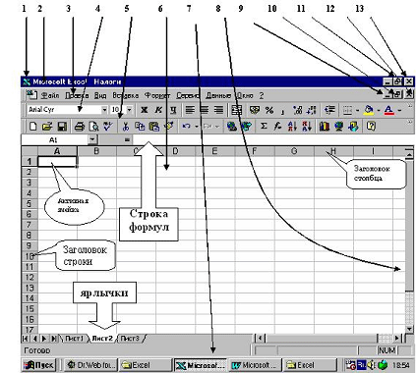
Ответы:
1 – системный значок;
2 – строка заголовка;
3 – строка меню;
4 – панель форматирования;
5 – панель стандартная;
6 – рабочая область;
7 – строка состояния;
8 – полосы прокрутки;
9 – кнопка “свернуть” рабочую книгу;
10 – развернуть рабочую книгу;
11 – развернуть программу MS Excel;
12 – закрыть рабочую книгу;
13 – закрыть программу MS Excel

В) Цифровой диктант (5 мин).
Учитель: Выполним цифровой диктант. Письменно в тетрадях. Я зачитываю высказывание. Если вы согласны, ставите 1. Если не согласны – 0.
1 При перемещении или копировании формулы абсолютная ссылка не изменяется.
1 Формула всегда должна начинаться со знака равенства.
0 Числовой тип данных по умолчанию выравнивается по левому краю.
1 При перемещении или копировании формулы относительная ссылка изменяется.
0 Ячейка состоит из столбцов и строк.
1 Формат может быть числовой, экспоненциальный, специальный.
0 Таблица – это место пересечения столбца и строки.
1 Ссылка бывает относительной, абсолютной, смешанной.
0 По умолчанию в Excel 2000 в рабочей книге 5 листов.
1 Ячейка, выделенная чёрной рамкой называется активной.
Проверка на доске: 1101010101

IV. Проверка практических умений и навыков:

А) Разминка (5 мин):
Ученикам раздаются карточки с заданиями.
Учитель: Ребята, выполните задания на компьютерах.
Задание:
1. Запустить программу MS Excel;
2. Переименовать лист 1 – «Единство»;
3. Увеличить ширину столбца С;
4. Заполните диапазон ячеек (A1:A10) последовательностью чисел от 6 до 30 с шагом 1;
5. Просуммируйте эту последовательность чисел.

Учитель: Ребята, какое число получилось? А с чем оно у вас ассоциируется?
(Со знаменательной датой – 450-летие присоединения Башкортостана к России)
Учитель: И слово «Единство» тоже не случайно на нашем уроке: задания, которые мы выполним сегодня в практической части урока на компьютерах связаны с численностью населения, национальным составом.
Б) Проверка практических навыков работы с программой MS Excel.
Задание 1:
1. Открыть с Рабочего стола файл «Динамика численности населения»:

Динамика численности населения
Годы | Все население (тыс.) | Увеличение (+) | Уменьшение (-)
Годы | Все население (тыс.) | (тыс.) | (%)
1897 | 1991 | - | -
1913 | 2811 | 820+ | 41,2+
1926 | 2547 | -264 | -9,4
1939 | 3158 | 611+ | 24+
1959 | 3340 | 182+ | 5,8+
1970 | 3818 | 478+ | 14,3+
1979 | 3849 | 31+ | 0,8+
1989 | 3950 | 101+ | 2,6+
1995 | 4073 | 123+ | 3,1+
2002 | 4097 | 24+ | 0,59+

2. Изменить формат таблицы:
- заголовок разместить посередине;
- задать границы;
- ячейки закрасить заливкой;
Должны получить результат:

Динамика численности населения
Годы | Все население (тыс.) | Увеличение (+) | Уменьшение (-)
Годы | Все население (тыс.) | (тыс.) | (%)
1897 | 1991 | - | -
1913 | 2811 | 820+ | 41,2+
1926 | 2547 | -264 | -9,4
1939 | 3158 | 611+ | 24+
1959 | 3340 | 182+ | 5,8+
1970 | 3818 | 478+ | 14,3+
1979 | 3849 | 31+ | 0,8+
1989 | 3950 | 101+ | 2,6+
1995 | 4073 | 123+ | 3,1+
2002 | 4097 | 24+ | 0,59+

Учитель: Ребята, посмотрите, как развивалась динамика численности населения Башкортостана по годам. Когда она увеличивалась, а когда уменьшалась?
В 1996 году Президиум Союза женщин Республики Башкортостан, обеспокоенный демографической ситуацией, увеличением числа разводов, снижением авторитета матери и многодетной семьи, обратился к Президенту Республики Башкортостан Муртазе Рахимову с просьбой об объявлении Года семьи. Был разработан проект Указа и представлен в Администрацию Президента. После длительных согласований в январе 1998 года этот Указ вышел. Этот год стал началом так называемых тематических лет:
1998 – Год семьи
1999 – Год ребенка
2000 – Год молодежи
2001 – Год матери
2002 – Год здоровья
2003 - Год спорта и здорового образа жизни
2004 – Год окружающей среды
2005 - Год профилактики наркомании, алкоголизма и табакокурения
Как показывает практика, проведение тематических годов позволяет объединить усилия республиканских и местных органов государственной власти, предприятий, организаций, учреждений, предпринимательских структур, общественных объединений и граждан для решения наиболее актуальных социально-экономических проблем. Объявление тематических годов способствовало целенаправленному и планомерному решению вопросов укрепления семьи и здоровья населения, защиты материнства и подрастающего поколения, охраны окружающей среды.
Закрыть файл с сохранением.
Задание 2:
1. Открыть с Рабочего стола файл «Городское и сельское население»

Городское и сельское население
Годы | Все население (тыс.) | Количество население, тыс. чел |  | Удельный вес, %
Годы | Все население (тыс.) | Городское | Сельское | Городского | Сельского
1897 | 1991 | 79 | 1912
1913 | 2811 | 148 | 2663
1926 | 2547 | 229 | 2318
1939 | 3158 | 540 | 2618
1959 | 3340 | 1281 | 2059
1970 | 3818 | 1839 | 1979
1979 | 3849 | 2187 | 1662
1989 | 3950 | 2520 | 1430
1995 | 4073 | 2634 | 1439
Посчитать удельный вес городского населения в % по формуле:
удельный вес = городское / всё население%.
Аналогично посчитать удельный вес сельского населения в % по формуле:
удельный вес = сельское / всё население%.
Используйте копирование формул.
Числа вида 3,9678553 округлить до целых с помощью инструмента «уменьшить разрядность» на панели инструментов.
Должны получить результат:
Городское и сельское население
Годы | Все население (тыс.) | Количество население, тыс.чел |  | Удельный вес, %
Годы | Все население (тыс.) | Городское | Сельское | Городского | Сельского
1897 | 1991 | 79 | 1912 | 4 | 96
1913 | 2811 | 148 | 2663 | 5 | 95
1926 | 2547 | 229 | 2318 | 9 | 91
1939 | 3158 | 540 | 2618 | 17 | 83
1959 | 3340 | 1281 | 2059 | 38 | 62
1970 | 3818 | 1839 | 1979 | 48 | 52
1979 | 3849 | 2187 | 1662 | 57 | 43
1989 | 3950 | 2520 | 1430 | 64 | 36
1995 | 4073 | 2634 | 1439 | 65 | 35

Учитель: Ребята, посмотрите, как менялась численности городского и сельского населения Башкортостана по годам. Как вы можете это прокомментировать?
Закрыть файл с сохранением.
Задание 3:
1. Открыть с Рабочего стола файл «Национальный состав населения республики»
Ребята, в нашей республике дружно проживают более 30 национальностей.
Самые многочисленные из них представлены в таблице.
Представителей в национальных костюмах вы видите на доске (Приложение).
Национальный состав населения республики
Национальность | Численность (тыс. чел.)
Национальность | 1939 | 1959 | 1970 | 1979 | 1989 | 2002
Башкиры | 671,2 | 737,7 | 892,2 | 935,9 | 863,8 | 1222
Русские | 1281,3 | 1418,1 | 1546,3 | 1547,9 | 1548,3 | 1491
Татары | 777,2 | 768,6 | 944,5 | 940,4 | 1120,7 | 991
Чуваши | 106,9 | 110 | 126,6 | 122,3 | 118,5 | 118
Марийцы | 90,2 | 93,9 | 109,6 | 106,8 | 105,8 | 106
Украинцы | 92,3 | 83,6 | 76 | 75,6 | 75 | 56
Мордва | 57,8 | 43,6 | 40,7 | 35,9 | 31,9 | 26
Удмурты | 25,1 | 25,4 | 27,9 | 25,9 | 23,7 | 23
Белорусы | 23,8 | 20,8 | 18 | 17,4 | 17 | 17
Немцы | 6 | 12,8 | 12,1 | 11,3 | 11 | 9
Другие национальности | 27,1 | 27,2 | 24,2 | 24,9 | 27,3 | 38
Всё население

Используя функцию «СУММ», просуммируйте численность всех национальностей по годам.
Упорядочьте столбец «Численность (тыс.чел.) за 2002 год» по возрастанию.
Построить диаграмму с помощью Мастера диаграмм.

Должны получить результат:

Национальный состав населения республики
Национальность | Численность (тыс. чел.)
Национальность | 1939 | 1959 | 1970 | 1979 | 1989 | 2002
Немцы | 6 | 12,8 | 12,1 | 11,3 | 11 | 9
Белорусы | 23,8 | 20,8 | 18 | 17,4 | 17 | 17
Удмурты | 25,1 | 25,4 | 27,9 | 25,9 | 23,7 | 23
Мордва | 57,8 | 43,6 | 40,7 | 35,9 | 31,9 | 26
Другие национальности | 27,1 | 27,2 | 24,2 | 24,9 | 27,3 | 38
Украинцы | 92,3 | 83,6 | 76 | 75,6 | 75 | 56
Марийцы | 90,2 | 93,9 | 109,6 | 106,8 | 105,8 | 106
Чуваши | 106,9 | 110 | 126,6 | 122,3 | 118,5 | 118
Татары | 777,2 | 768,6 | 944,5 | 940,4 | 1120,7 | 991
Башкиры | 671,2 | 737,7 | 892,2 | 935,9 | 863,8 | 1222
Русские | 1281,3 | 1418,1 | 1546,3 | 1547,9 | 1548,3 | 1491
Всё население | 3158 | 3340 | 3818,1 | 3844,3 | 3943,1 | 4097

Учитель: Ребята, проанализируйте диаграмму. Что вы можете сказать по этому поводу?

Задание 4:
Индивидуальное. Для тех, кто успел создать ЭТ и получить оценку, предоставляется возможность разгадать кроссворд.
Раздаются карточки с кроссвордами:

 |  |  |  |  | 1 |  | 9
 | 2
 |  |  | 3
 |  |  |  |  |  | 4
 |  |  |  | 5
 |  |  |  | 6
 |  |  |  | 7
 |  |  |  |  |  |  | 8

По горизонтали:
  - Археологический комплекс, расположенный в Челябинской области (Аркаим).
  - Ежегодный праздник, посвящённый началу земледельческих работ (Сабантуй).
  - Генеалогическая запись башкирских племён и родов (Шежере).
  - Традиционный напиток кочевников-скотоводов из кобыльего молока (Кумыс).
  - Озеро Башкортостана (Асылыкуль).
  - Дупла для содержания пчёл (Борть).
  - Город Башкортостана (Сибай).
  - Река, протекающая в Башкортостане (Инзер).

По вертикали:
  - Собрание, съезд (Курултай).

Учитель: Ребята, в Электронных таблицах удобно создавать сетки для кроссвордов. Создайте сетку и заполните её.

V. Уборка рабочих мест.

VI. Домашнее задание.
Учитель: Ребята, дома составьте кроссворд, посвящённой 450-летию присоединения Башкортостана к России.
Инструктаж учителя по выполнению Д/З.

VII. Подведение итогов урока:
- сообщение учителя о достижении целей урока;
- объективная оценка результатов коллективного и индивидуального труда учащихся на уроке. Оценки за каждый этап выставляются в оценочный лист, затем выставляется общая оценка.
выставление отметок в классный журнал и в дневники учащихся;
- сообщение о теме следующего урока;

Приложение:


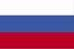

Татары  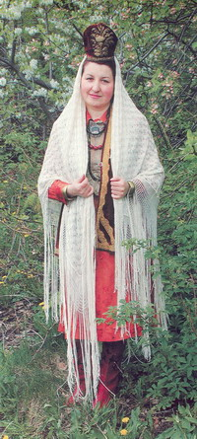 | Башкиры  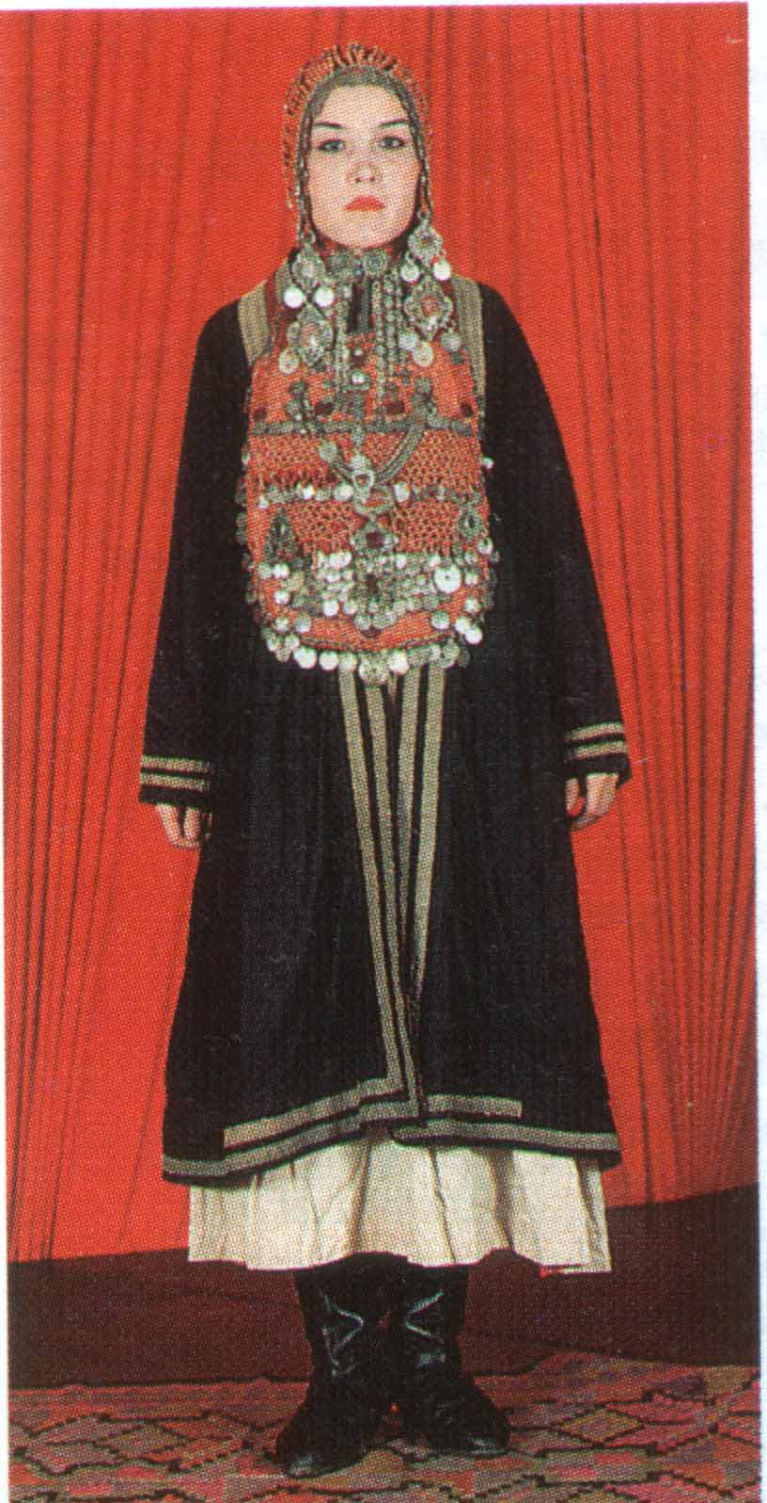 | Русские  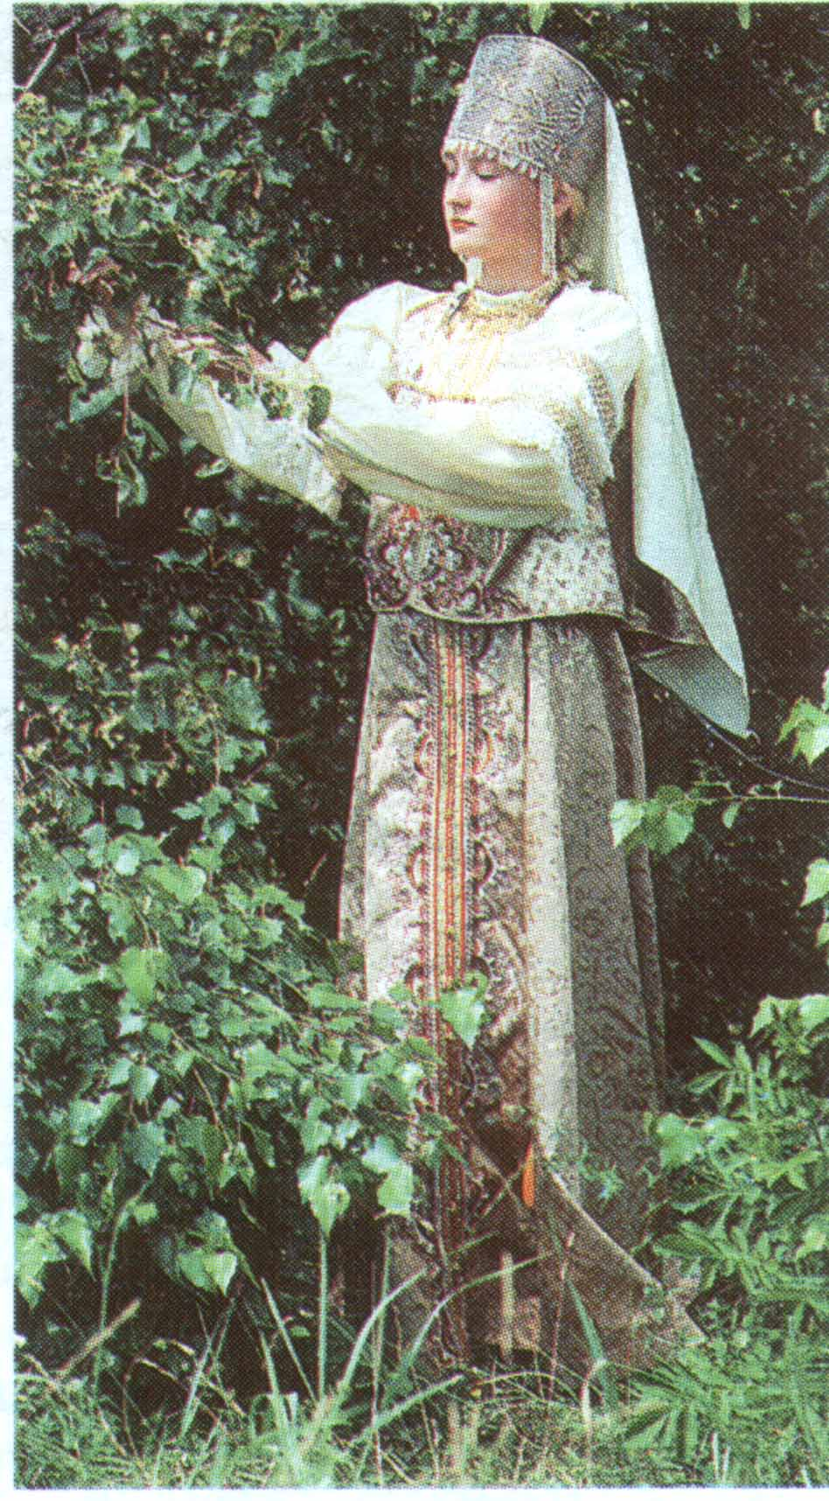
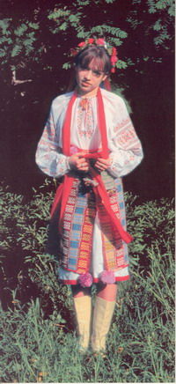  Украинцы | 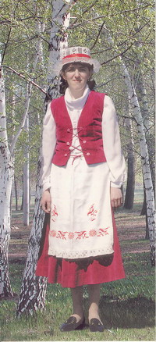  Немцы | 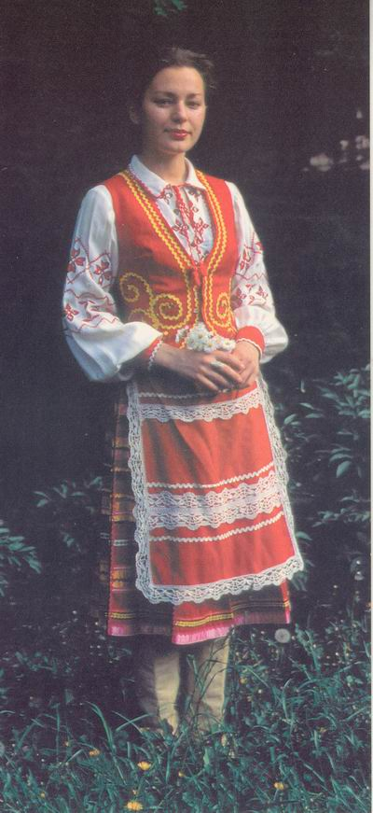  Белорусы
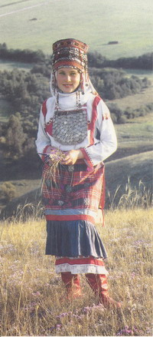  Чуваши | Удмурты  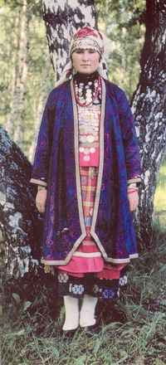 | 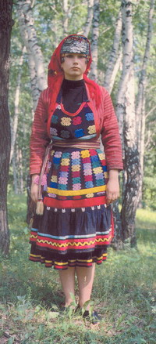  Марийцы
Латыши  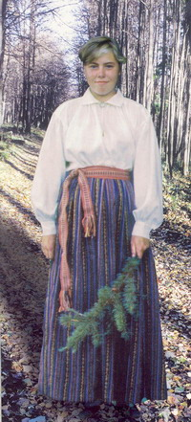 | Мордва  